Начальная страница <- Документы / ЕГАИС <-Монитор ЕГАИС

Закладка «Отрицательные остатки» обработки «Монитор ЕГАИС»
На закладке «Отрицательные остатки» обработки «Монитор ЕГАИС» выведена информация по УТМ о наличии отрицательных остатков по первому и второму регистрам ЕГАИС с возможность детализации остатков и причин их появления с помощью отчета «Остатки алкогольной продукции по регистрам учета».
Отбор УТМ осуществляется по заданному в шапке обработки вариантом отбора.
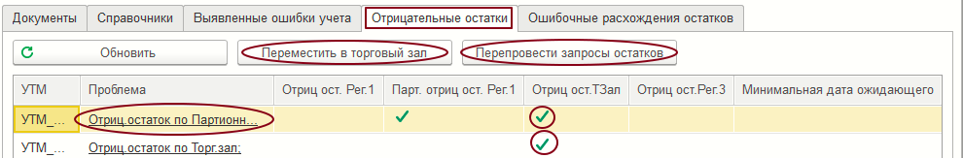Форма закладки «Отрицательные остатки» обработки «Монитор_ЕГАИС»
Верхняя таблица закладки «Отрицательные остатки» имеет следующие графы:
- «УТМ» — УТМ, по которому обнаружены отрицательные остатки алкоголя:
- «Проблема» — содержит ссылку на отчет «Остатки алкогольной продукции по регистрам учета», в котором показаны номенклатура с отрицательными остатками.
- «Отриц. ост. Per. 1» — отрицательные остатки по первому регистру ЕГАИС. Если в графе стоит флаг, в графе «Минимальная дата ожидающего» выводится минимальная дата документа расхода, который отправлен в ЕГАИС, но ответ по нему не получен. Эта дата вычисляется для каждого УТМ.
- «Парт. Отриц. ост. Per. 1» — партионные отрицательные остатки по регистру 1;
- «Отриц. ост. ТЗал» — отрицательные остатки по торговому залу;
- «Отриц. ост. Рег. З» — отрицательные остатки по регистру 3.
Отрицательные остатки по первому регистру обычно связаны с получением ответа по запросу остатков ЕГАИС.
Например. В ЕГАИС был отправлен документ «Расход/Списание алкогольной продукции», но ответ по документу получен не был, поэтому остатки в базе не уменьшились. Далее, документом «Запрос остатков по данным ЕГАИС» запрашивается остатки в ЕГАИС. Возвращаются остатки с учетом выполненного расхода. Определяются расхождения в остатках алкоголя. При проведении документа «Запрос остатков по данным ЕГАИС» в базе предприятия фиксируется расход на величину отправленного ранее в ЕГАИС расхода по первому документу. Потом система получает ответ по отправленному в ЕГАИС документа расхода. Документ расхода принят и при его проведении списывается алкоголь. Получается, что этот алкоголь списали дважды: расходом и запросом остатков. Причем если перепровести запрос остатков, то он уже расход не сделает, т.к. остаток в базе предприятия на момент проведения запроса остатков совпадет с остатком по ЕГАИС.
На закладке «Отрицательные остатки» предусмотрена возможность автоматического перепроведения документов «Запрос остатков по данным ЕГАИС» нажатием кнопки «Перепровести запросы остатков».
В графе «Минимальная дата ожидающего» верхней таблицы выводится минимальная дата документа расхода, который отправлен в ЕГАИС, но ответ по нему не получен. Эта дата вычисляется для каждого УТМ.
В нижней таблице закладки по каждому УТМ выводятся все запросы остатков, дата которых больше чем минимальная дата ожидающего, чтобы пользователи видели, сколько документов запросов остатков им надо будет перепроводить.
Для перепроведения документов «Запрос остатков по данным ЕГАИС» следует установить курсор на нужную строку в верхней таблице, где отражены отрицательные остатки по первому регистру, и нажать кнопку «Перепровести запросы остатков». Пользователю выдается запрос:
Для составления списка документов запроса остатков необходимо подсчитать статистику по документам ЕГАИС на закладке «Документы».
Запустить подсчет статистики ?
с двумя кнопками «Да» и «Нет». Вопрос задается для того, чтобы перепроводить не все документы запросов остатков по данному УТМ, а только те, которые созданы позже документов, по которым из ЕГАИС не пришла информация о принятии.
Если нажать кнопку «Да», перепроводятся документы «Запрос остатков по данным ЕГАИС» по УТМ строки, начиная с даты отраженной в графе «Минимальная дата ожидающего». После завершения операции выводится информационное сообщение об этом.
Отрицательные остатки по второму регистру обычно связаны с продажей алкоголя в розницу со второго регистра ЕГАИС. Такие отрицательные остатки исправляются с помощью перемещения алкоголя в торговый зал.
На закладке предусмотрена возможность автоматического создания документов «Перемещение между регистрами ЕГАИС» с типом документа «Перемещение в «торговый зал»» для погашения выявленных отрицательных остатков. Для этого следует нажать кнопку «Переместить в торговый зал» — будет создан документ «Перемещение между регистрами ЕГАИС]]» с типом документа «Перемещение в «торговый зал»». Табличная часть документа будет заполнена номенклатурой с выявленными отрицательными остатками по торговому залу ЕГАИС.
Нажатие кнопки « Обновить» обновляет данные по отрицательным остаткам.
Кнопка «Обновить разделы А»

